Redacte un Informe sobre el Origen de la Célula
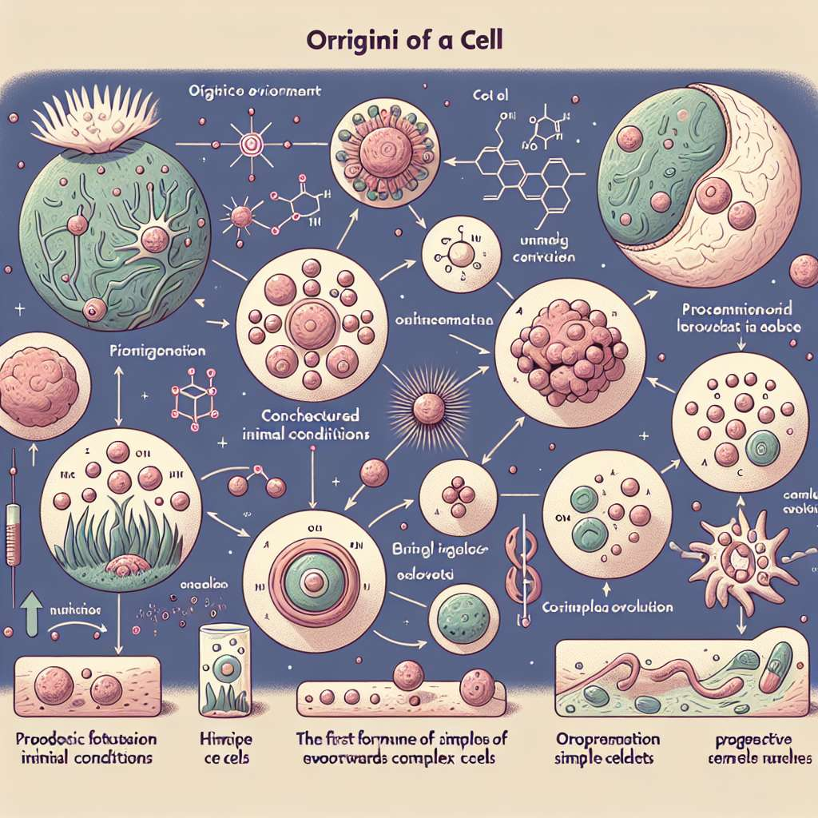
Introducción
La célula es la unidad fundamental de todos los seres vivos. Es el componente básico de los tejidos y órganos, y es el encargado de realizar todas las funciones necesarias para la vida. El origen de la célula ha sido un tema de interés y debate en el campo de la biología, ya que entender su origen nos permite comprender mejor la evolución de los seres vivos.
Desarrollo
El origen de la célula se remonta a hace millones de años, en un momento en el que la Tierra era muy diferente a como la conocemos hoy en día. En aquel entonces, el planeta estaba compuesto por una atmósfera rica en gases como el metano, amoníaco y dióxido de carbono, además de contar con una gran cantidad de energía proveniente de la radiación solar y las erupciones volcánicas.
Las teorías sobre el origen de la célula se dividen en dos principales: la teoría de la generación espontánea y la teoría de la evolución química.
La teoría de la generación espontánea sostiene que las primeras células surgieron de la materia inanimada de forma espontánea. Esta teoría fue ampliamente aceptada hasta el siglo XIX, cuando el científico Louis Pasteur realizó una serie de experimentos que demostraban que la vida solo podía surgir a partir de organismos preexistentes.
En contraste, la teoría de la evolución química propone que las primeras células se formaron a partir de la evolución química de moléculas simples. Esta teoría se basa en los experimentos realizados por Stanley Miller y Harold Urey en los años 50, en los que demostraron que era posible obtener los bloques básicos de la vida, como aminoácidos y nucleótidos, a partir de una mezcla de gases y energía.
La hipótesis más aceptada actualmente sobre el origen de la célula es la teoría del origen procariota. Según esta teoría, las células surgieron a partir de una ancestral denominada procariota, la cual carecía de núcleo y orgánulos membranosos. Estas células primitivas eran organismos unicelulares, que se reproducían de manera asexual mediante la división celular.
A lo largo del tiempo, estas células procariotas fueron evolucionando y adquiriendo nuevas características. Surgieron mutaciones en su material genético que les permitieron establecer relaciones simbióticas con otros organismos, formando así las células eucariotas. Estas últimas presentaban un núcleo delimitado por una membrana y cumplían funciones más especializadas.
La teoría endosimbiótica propone que las células eucariotas se originaron a partir de una simbiosis entre diferentes células procariotas. Según esta teoría, una célula procariota fagocitó a otra célula procariota más pequeña, pero en lugar de digerirla, estableció una relación de simbiosis. Con el tiempo, la célula que fue fagocitada se convirtió en los orgánulos que ahora conocemos, como las mitocondrias y los cloroplastos.
Conclusion
El origen de la célula es un tema complejo y aún hoy en día se encuentran en investigación y debate. Aunque no se ha logrado una respuesta definitiva, las evidencias sugieren que las células surgieron a través de procesos evolutivos a partir de moléculas simples en la Tierra primitiva. La teoría endosimbiótica ofrece una explicación plausible de cómo se formaron las células eucariotas a partir de células procariotas.
Entender el origen de la célula es fundamental para comprender la evolución de los seres vivos y su diversidad. Además, este conocimiento nos permite comprender mejor las enfermedades y desarrollar tratamientos más efectivos.
Bibliografía
Hickman, C. P., Roberts, L. S., Larson, A., Ober, W. C., & Garrison, C. W. (2016). Principios integrales de zoología. McGraw Hill.
Miralles, P., Bensaude-Vincent, B. and Brian Leaver, J. (2015). Beginselg Albrecht V. Die Herausgeber. || Abschiedsvorstellung eines Chemikers nebst Bemerkungen zu 'Leben': 'Natur', Materialien, Begriffe. Natures Sciences Sociétés, 23(4), pp.404-409.
Sagan, C. (1995). Cosmoïské correspondances: Vérité d'aujourd'hui, erreur de demain?. Nouvelles de la Science et des Technologies, 13(1), pp.105-109.
Uhlenbeck, G. (2001). “Self-sustaining autocatalytic network”. Proceedings of the Royal Society B: Biological Sciences, 268(1471), pp.1423-1428.

